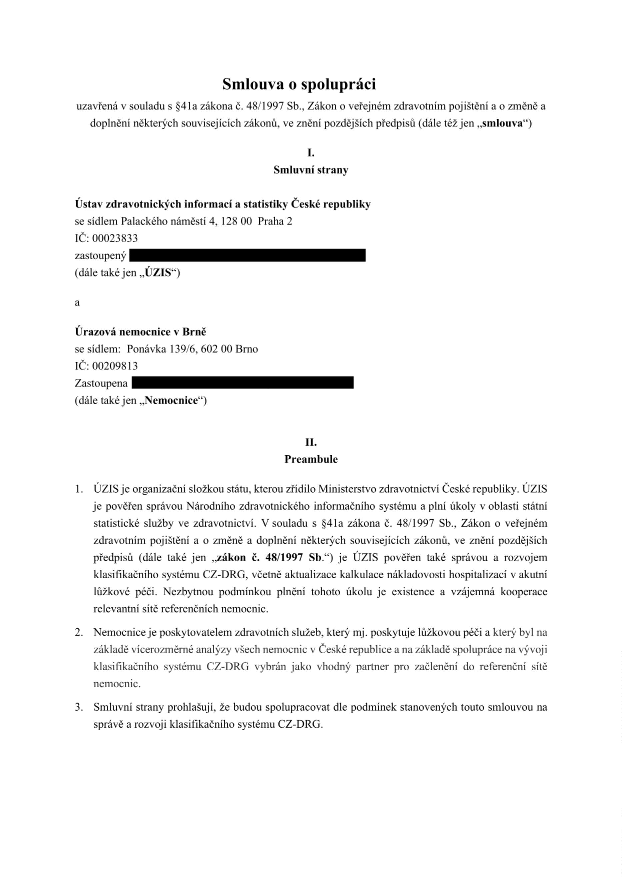

III.
Předmět
1
. Smluvní strany se dohodly na spolupráci při údržbě a rozvoji klasifikačního systému CZ-DRG, a to
zejména formou poskytování ekonomických a klinických dat Nemocnice, a naopak poskytování
metodické podpory ze strany ÚZIS.
2. Smluvní strany se shodly, že za plnění poskytovaná na základě této smlouvy nenáleží žádné smluvní
straně finanční protiplnění ze strany druhé smluvní strany.
3. Uzavření této smlouvy nebrání ani jedné smluvní straně v uzavření stejné nebo obdobné smlouvy
s jinou smluvní stranou.
4
. Na základě uzavření této smlouvy o spolupráci bude Nemocnice uvedena v souladu s §41a zákona
č. 48/1997 Sb., v seznamu poskytovatelů – členů referenční sítě, uveřejněném ve Věstníku
Ministerstva zdravotnictví ČR.
IV.
Práva a povinnosti smluvních stran
1.
2.
3.
Nemocnice se zavazuje k povinnostem vyplývajícím z účasti v referenční síti nemocnic, a to
zejména k povinnostem spočívajícím ve sběru dat a datové komunikaci a dále při aplikaci
vyvinutých metodik a číselníků v jejím provozu.
ÚZIS se zavazuje řádně zabezpečit data získaná od Nemocnice proti přístupu nepovolaných osob
a zachovávat mlčenlivost o těchto datech. Nepovolanými osobami jsou všechny osoby kromě
určených pracovníků ÚZIS pověřených údržbou a rozvojem klasifikačního systému CZ-DRG.
ÚZIS se zavazuje, že všechny výstupy vzešlé z činností souvisejících s údržbou a rozvojem
systému CZ-DRG budou anonymní, ledaže jednotlivé Nemocnice zapojené do referenční sítě dají
výslovné písemné svolení k použití jejich dat v konkrétních případech v neanonymní podobě.
4
.
.
Nemocnice se zavazuje, že na svých pracovištích zavede a bude udržovat postupy a pravidla
uvedená v metodických materiálech klasifikačního systému CZ-DRG v podobě, které budou
dostupné v aktuální podobě v rámci distribučního balíčku aktuální verze systému CZ-DRG.
5
Nemocnice se zavazuje předávat pravidelně ve stanovených termínech a přes definované webové
rozhraní klinická a ekonomická data (specifikovaná dále), v podobě dle stanoveného datového
rozhraní a dle podmínek metodických materiálů systému CZ-DRG. Předaná data budou ÚZIS
podrobena validačnímu procesu, jehož cílem je mimo jiné zjištění, zda jsou data předávána
v podobě dle metodických standardů systému CZ-DRG.
6
.
.
Nemocnice se zavazuje, že získané IT nástroje a programy určené ke kontrolám předávaných dat,
bude využívat jen pro účely předávání dat dle této smlouvy a pro nezbytné související úpravy
informačních systémů nemocnice ze stejného důvodu.
7
Nemocnice se zavazuje, že neposkytne získané IT nástroje a programy třetím osobám, s výjimkou
smluvního partnera Nemocnice, jehož spolupráce je nezbytná pro nastavení informačních systémů
Nemocnice a pro řádné předávání dat Nemocnice. V takovém případě je Nemocnice povinna

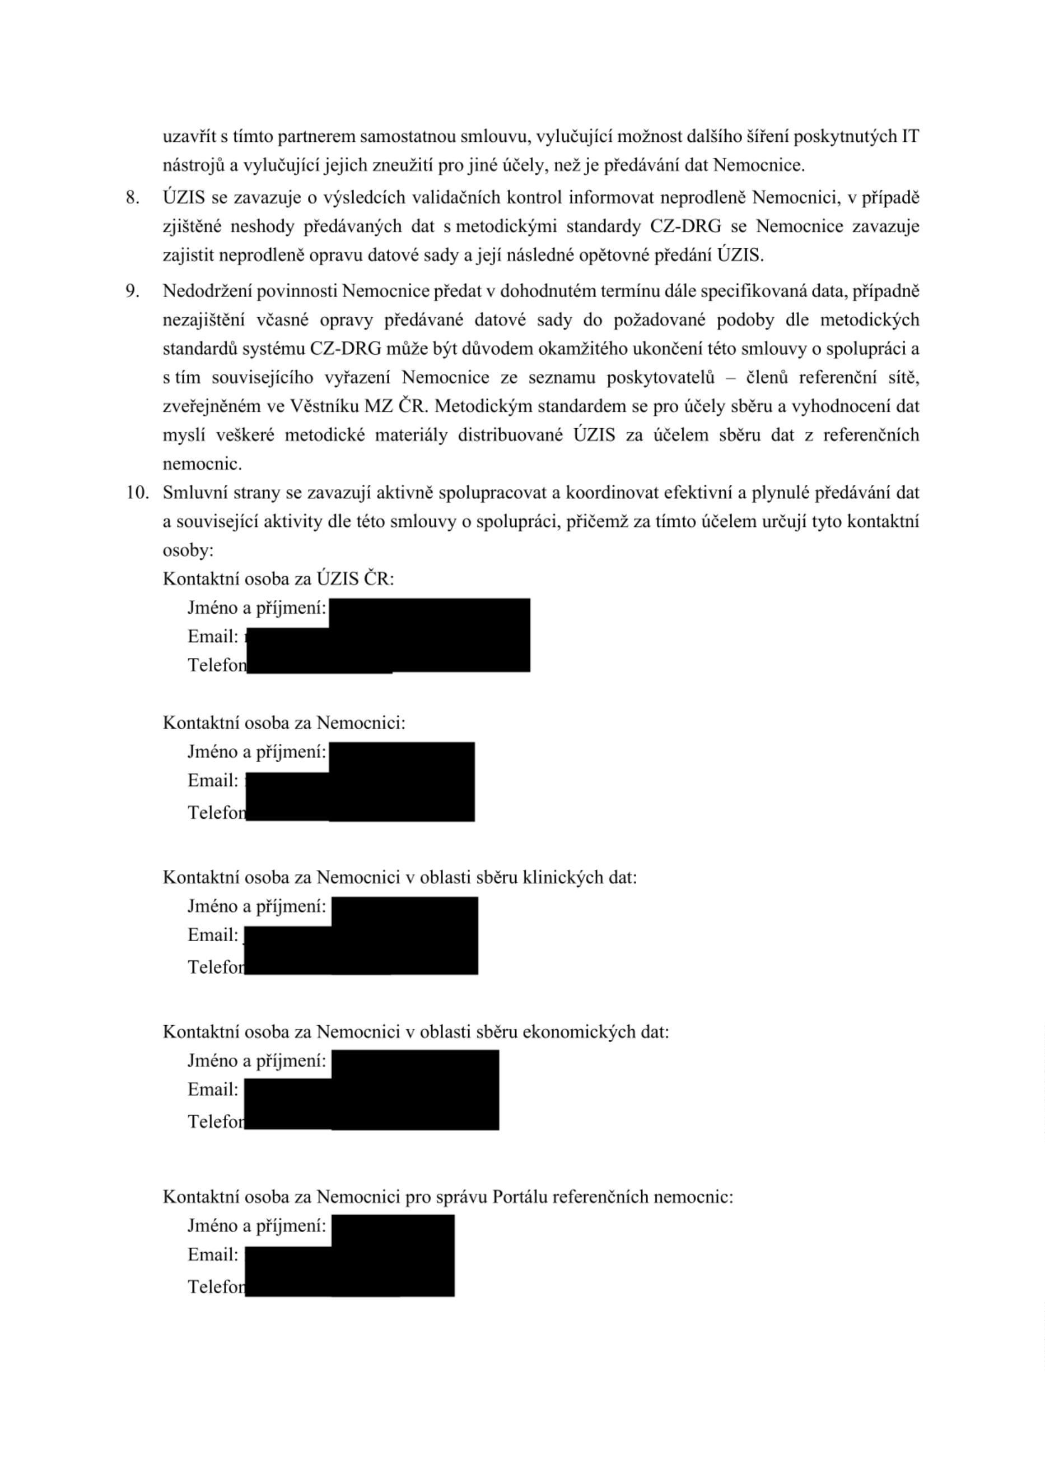

Pokud z jakéhokoliv důvodu dojde ke změně kontaktní osoby je povinností obou stran oznámit
tento fakt druhé smluvní straně.
V.
Sběr a zpracování dat
1. Předmětem sběru a zpracování dat pro účely této smlouvy jsou klinická a ekonomická data členů
referenční sítě poskytovatelů zdravotních služeb, mezi něž patří Nemocnice.
2. Pro účely údržby a rozvoje systému CZ-DRG se klinickými a ekonomickými daty rozumí
zejména:
a) Číselníky
Rozvrh účtů
Nákladová střediska
IČP
Kliniky a oddělení
Pojišťovny
b) Data o provedené zdravotní péči
Data o provedené ambulantní péči
Data o provedené hospitalizační péči
Operační protokoly
c) Data o spotřebě zdrojů
Zůstatky analytických účtů dle nákladových středisek
Systemizace pracovních míst
Evidenční počty zaměstnanců
Dlouhodobý majetek
d) Klíče pro přeúčtování vnitřních zdrojů
3
. Nemocnice obdrží ke kontrole předávaných souborů IT nástroje a k jednotlivým validovaným
záznamům scripty vyvinuté na straně ÚZIS. Skriptem je pro účely této smlouvy myšlen program
nebo jeho fragment zapsaný v podobě kódu, obvykle bývá uložen jako soubor. Skript je tedy
souvislá série příkazů, naprogramovaný algoritmus vykonávající určitý úkol.
. Účelem sběru a zpracování dat Nemocnice je zejména:
4
a) zařazení hospitalizací v akutní lůžkové péči do skupin vztažených k diagnóze, dle jejich
klinické a ekonomické podobnosti a získání informací o nákladovosti těchto hospitalizací,
dle spotřebovaných zdrojů,
b) na centrální úrovni bude ÚZIS zajištěna kontrola a validace dat v oblasti alokace
spotřebovaných zdrojů na pracovištích Nemocnice ve vazbě na poskytované zdravotní
služby. Bude provedeno jednotné nákladové ocenění hospitalizačních případů, v rámci
klasifikačního systému CZ-DRG, dle platných metodik pro dané období,
c) v rámci referenční sítě bude proveden mezi nemocnicemi benchmarking výsledných
nákladových hodnot jednotlivých hospitalizačních případů.

d) vytvoření datové základny potřebné ke stanovení úhrad v akutní lůžkové péči na základě
zákona č. 48/1997 Sb.
5. Nemocnice tímto pověřuje ÚZIS sběrem a zpracováním dat Nemocnice k účelu uvedenému v
předchozím odstavci.
6
. Všechna data Nemocnice budou poskytnuta v anonymizované podobě.
. Nemocnice se zavazuje, že v souladu s metodickými materiály platnými pro příslušný
kalendářní rok předá ÚZIS požadovaná data nejpozději do 31. 8. následujícího roku, a to včetně
všech potřebných oprav.
7
8. ÚZIS se zavazuje nejpozději do 15. 5. zpřístupnit Nemocnici předávání dat prostřednictvím
webového rozhraní.
9. ÚZIS se zavazuje do 30. 9. podat Nemocnici prostřednictvím datové schránky závěrečnou
zprávu o konečném výsledku veškerých validačních kontrol.
VI.
Souhlas se zpracováním dat
1
. Nemocnice uděluje ÚZIS souhlas se sběrem, zpracováním, analýzou a využitím svých klinických
a ekonomických dat, důvěrných statistických údajů o poskytovateli zdravotních služeb, pro účely
uvedené v této smlouvě.
2. Nemocnice uděluje souhlas ÚZIS k poskytování anonymizovaných dat a výstupů pro účely
benchmarkingu.
3
. Nemocnice neuděluje souhlas ÚZIS pro zpřístupnění svých klinických a ekonomických dat,
důvěrných statistických údajů o poskytovateli zdravotních služeb jiným členům referenční sítě
poskytovatelů zdravotních služeb.
VII.
Závěrečná ustanovení
1.
Smlouva může být měněna nebo doplněna pouze na základě písemných vzestupně číslovaných
dodatků podepsaných oběma smluvními stranami.
2
.
.
Smlouva se uzavírá na dobu neurčitou.
3
Smluvní strany se dohodly, že smlouva může být ukončena na základě písemné výpovědi, a to i
bez uvedení důvodu. V takovém případě se smlouva rozvazuje uplynutím výpovědní doby, která
se sjednává v délce tři měsíců a která začne běžet prvním dnem měsíce následujícího po doručení
písemné výpovědi druhé smluvní straně.
4
.
.
Smlouva je vyhotovena ve dvou stejnopisech, z nichž každá ze smluvních stran obdrží jedno
vyhotovení. Je-li smlouva podepsána elektronicky, pak je podepsána v jednom originále pomocí
uznávaných elektronických podpisů osob oprávněných jednat za smluvní strany.
5
Smluvní strana je oprávněna převést svoje práva a povinnosti ze smlouvy vyplývající na jinou
osobu pouze s předchozím písemným souhlasem druhé smluvní strany.

